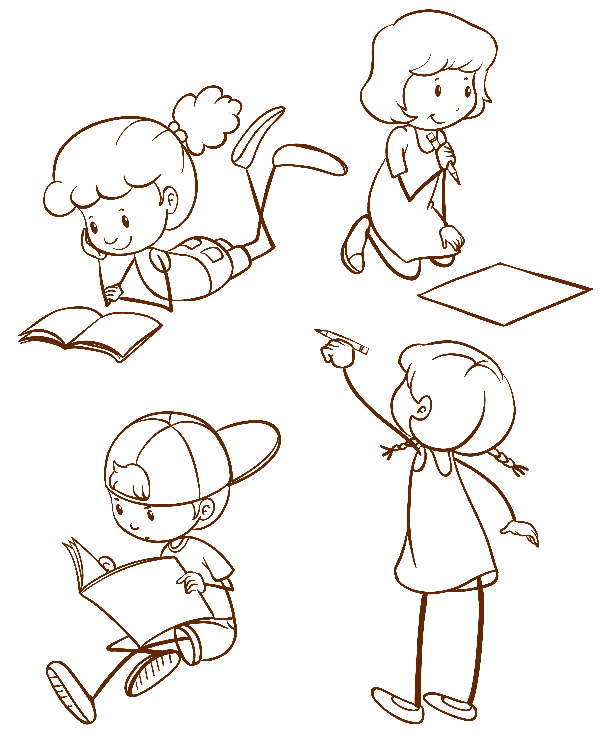
Říjen 2022
ŠKOLÁČEK

Vypracovala
Bc. Veronika Pilchová
Redakční rada
Mgr. Lucie Veselá
Ing. Barbora Jandová, BBA.
Aneta Mašanská
Lucie Pačesová
Základní a Mateřská škola Mělnické Vtelno
Celeroční projekt – Stará Česká řemesla
Říjen
- Plavecký výcvik
- Den zvířat
- Celoroční projekt – pekař, pekařka

Listopad
- DDM MB – “Jmenuji se Jizera”
- Strašidelná škola – výuka v maskách
- Svatý Martin
- Lampionový průvod
- Beseda se spisovatelkou J. Jůzlovou
- Pedagogická porada – třídní schůzky
- Projektový den – Staročeské Vánoce
- Celoroční project – Pecař
- Dílny pro rodiče
- Jarmark a zpívání u stromečku (Vysoká Libeň, Mělnické Vtelno
Školní družina
1
2
3
Zprávy z Mateřské školy
Zprávy ze Základní školy
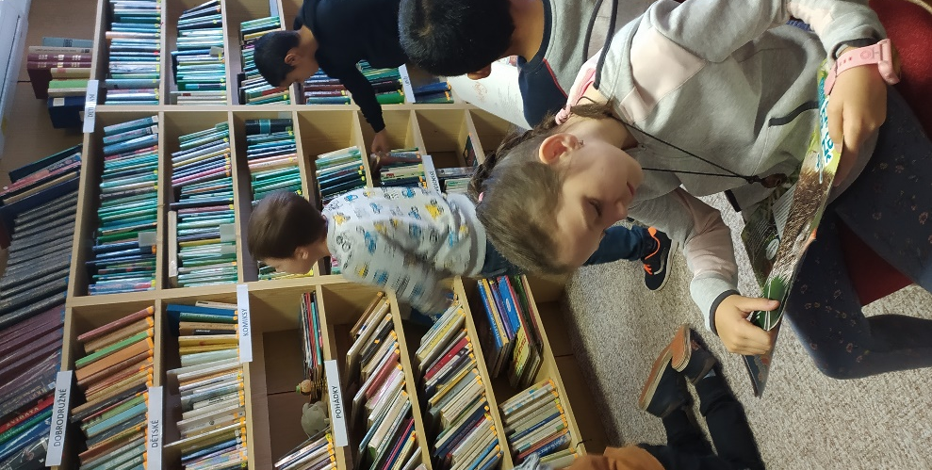
1
Zprávy ze Základní školy
Dne 10. 10. žáčci 3.ročníku zavítali na první návštěvu do místní knihovny v Mělnickém Vtelně. Po seznámení s tím jak to v knihovně chodí, jak jsou knihy řazeny, jaké druhy knih si vůbec můžeme zapůjčovat, se všichni rozhodli, že si nechají založit bezplatný průkaz, aby si mohli knihy zapůjčovat. Někteří byli zcela prvně v takovém prostředí. Všechny děti byly nadšené a s elánem nám vlastním jsme se do nového "koníčku" pustili. Těšíme se na další návštěvu.
Mgr. Lucie Veselá
3. ročník
4. a 5. ročník
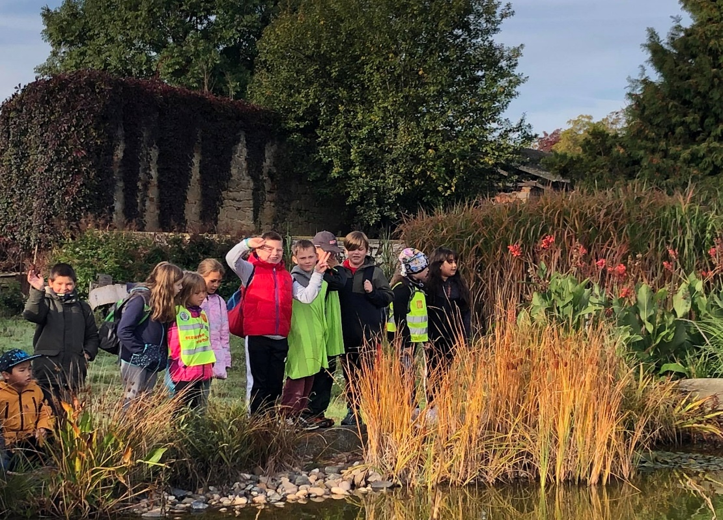
4.10. Den zvířat - společně se 3. třídou jsme se šli všichni podívat na alpaky v Radouni a poté jsme navštívili i pštrosy a drobnou drůbež.
Spokojení žáci v plném procesu poznávání
Ing. Barbora Jandová, BBA

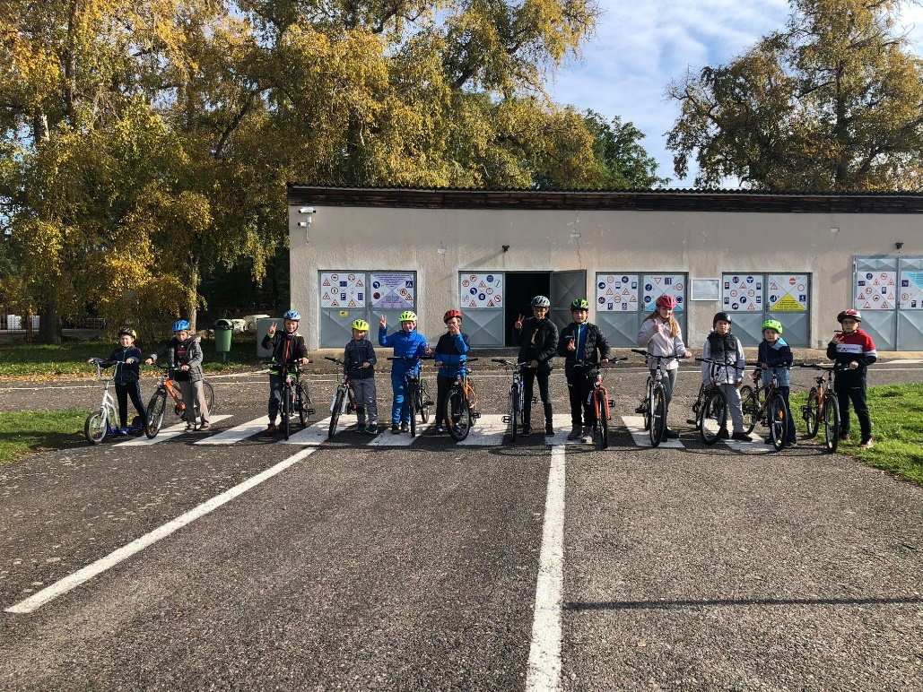
12. 10. Vydali jsme se na dopravní hřiště Mělník, kde jsme zkusili své znalosti o dopravní výchově. Na jaře si pojedeme pro řidičský průkaz po složení testu z dopravní výchovy.
Na startu
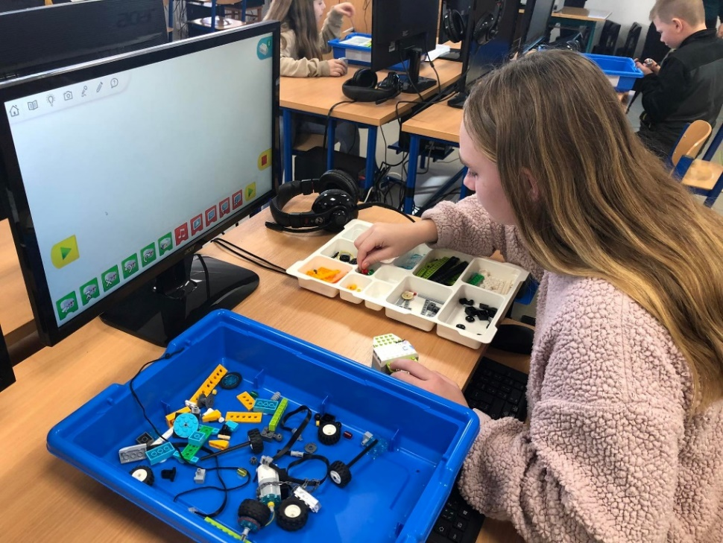
20. 10. Jsme si vydali na exkurzi učeben do ZŠ Mšeno v rámci projektu IROP. Prohlédli a vyzkoušeli jsme učebny fyziky, přírodopisu a chemie, jazykovou učebnu a informační technickou učebnu. Vše se nám moc líbilo, ale nejvíce stavebnice a následné programovaní.
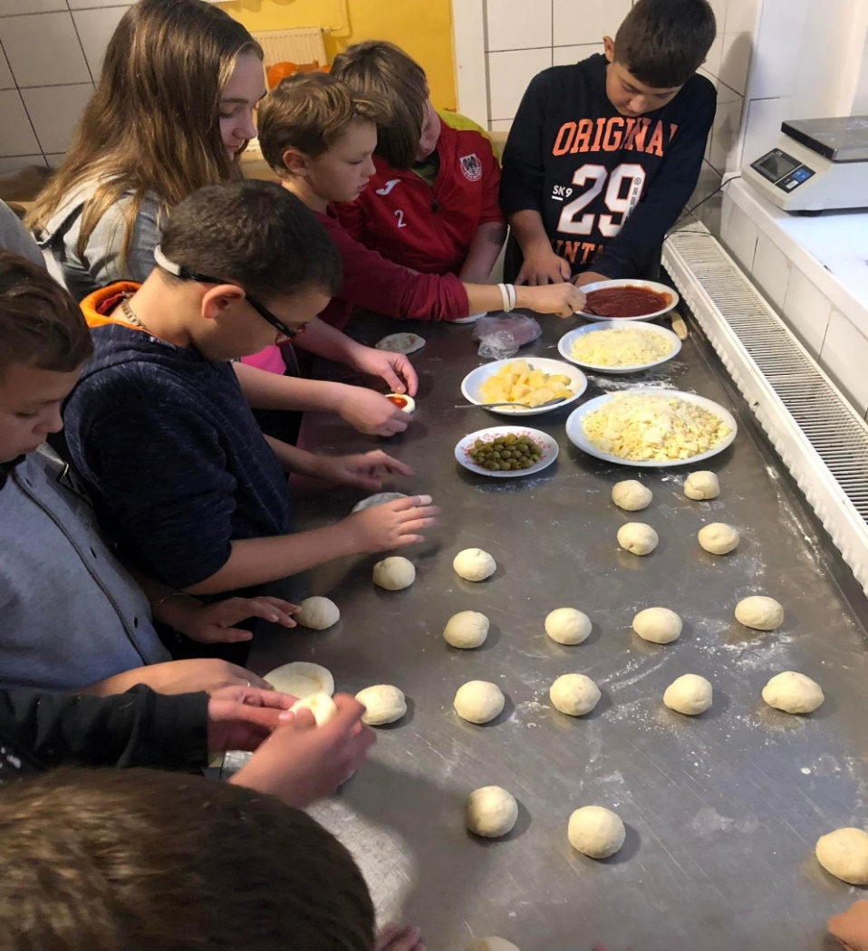
21. 10. V rámci celoročního projektu "Staročeská řemesla" jsme si zahráli na pekaře a pekařku, a společně jsme si upekli pizzy. Večer jsme ve škole přespávali na Halloween, měli jsme výbornou večeři od šéfkuchaře Radka a večerní párty.
22. 10. Po dlouhé noci jsme se probudili ve škole, a po snídani jsme vyrazili do Pravěku. Vyzkoušeli jsme si na vlastní kůži, jak se kdysi žilo. Postavili jsme si obydlí z přírodních materiálů, ulovili špekáčku a nasbírali brambory. Samozřejmě jsme si jídlo chtěli opéct, tak nám nezbývalo nic jiného než ten oheň rozdělat. Povedlo se nám to, a pak jsme se s chutí najedli. Vyráběli jsme i zbraně a měli jsme své písmo. Ani se nám nechtělo domů do našich postelí.
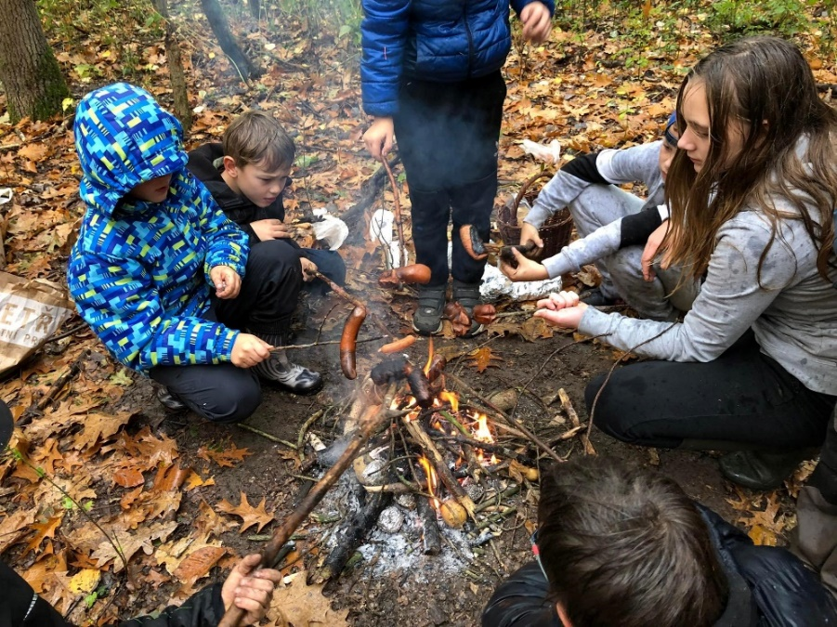
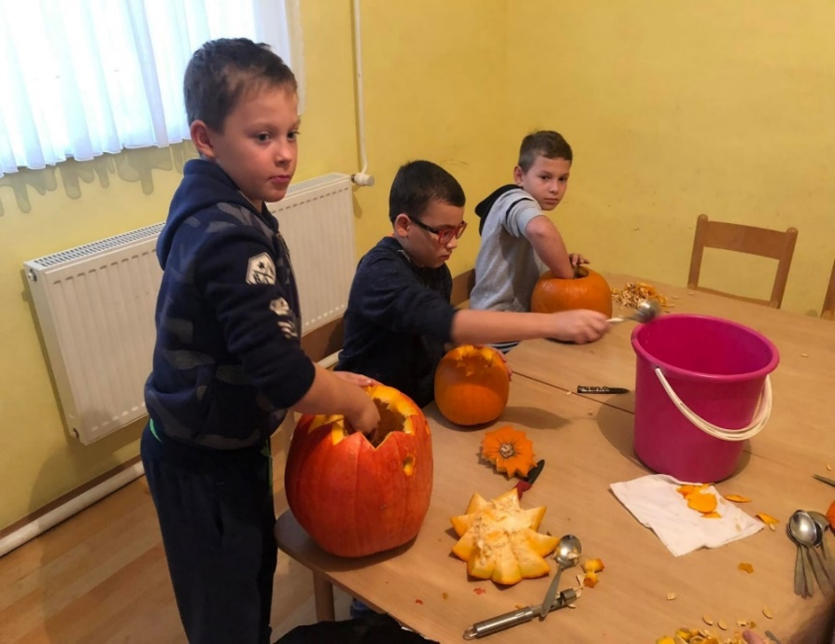
Příprava večeře
Vyřezávání dýní
Lucie Pačesová
2

Školní družina II. oddělení
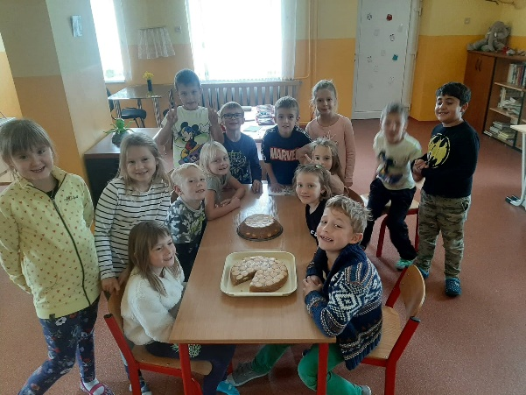
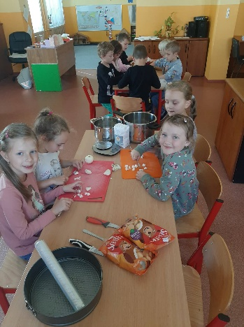
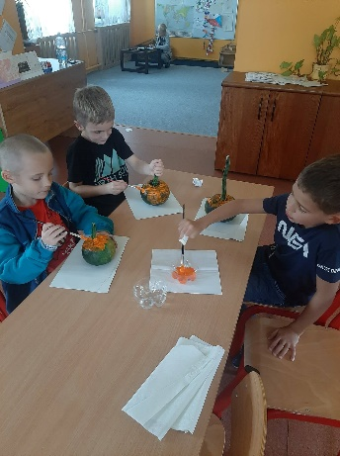
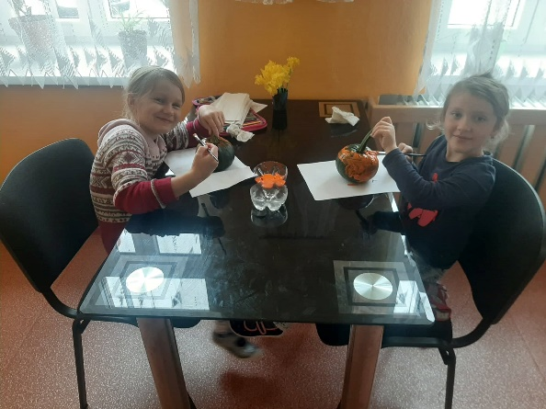
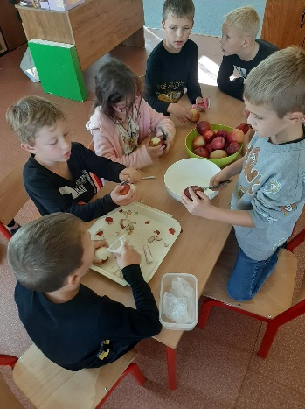
Měsíc říjen byl v druhém oddělení na zážitky hodně bohatý. I přesto, že byl týden prázdnin, tak jsme toho stihli opravdu hodně. Na začátku měsíce jsme si s dětmi udělali nepečený jablečný dortík. Děti poctivě jablíčka oloupaly a nakrájely. Paní vychovatelka je s pudinkem rozvařila, děti naskládaly piškoty do forem a už jsme jen netrpělivě čekali do druhého dne. Ke svačince jsme si dortík snědli a vrhli se na barvení dýní, aby nám zdobili školu.
Počasí nám v říjnu přálo, a tak jsme skoro denně chodili na školní zahradu. Jedno odpoledne jsme šli na procházku na cyklostezku, kde jsme pouštěli draky, pozorovali přírodu, stavěli v lesíku domečky z přírodnin. Největší úspěch měla záchranná akce, jak dostat draka ze stromu dolů. Bohužel místo šišek na vyrábění, jsme z lesa nesli plný pytel věcí, které do lesa nepatří a které tam ponechali neukáznění spoluobčané.
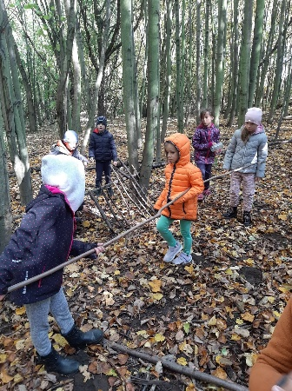
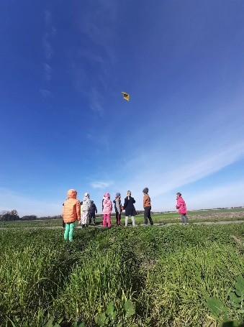
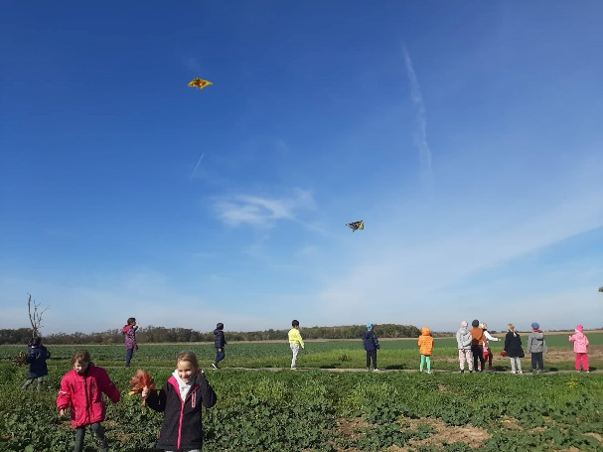
3
Zprávy z Mateřské školy
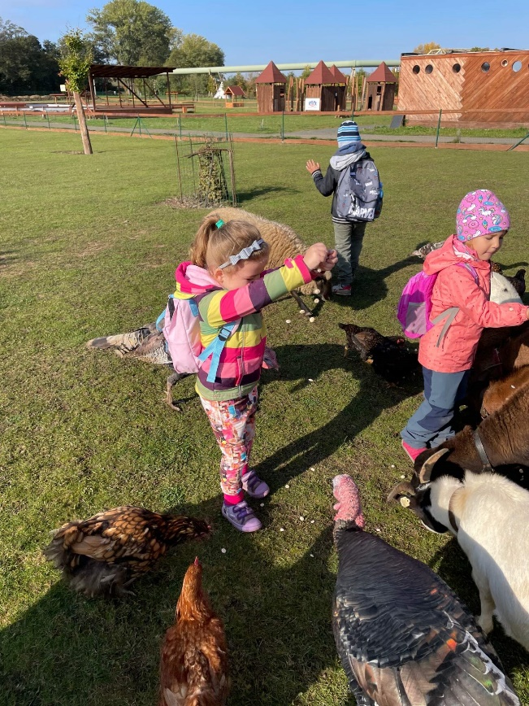
Říjen v MŠ byl ve znamení různých akcí a výletů. Na začátku měsíce jsme navštívili Zoopark Zelčín. Návštěvu zooparku jsme začali komentovanou prohlídkou, kterou nás provedly milé paní průvodkyně. Děti se tak dozvěděly zajímavé informace o zvířatech, které si mohly také pohladit a nakrmit je. Na konci výletu se pak děti pořádně vyřádily na místních obřích trampolínách.
Aneta Mašanská
Ke konci měsíce se nám začal blížit Halloween, a tak jsme se rozhodli, že v MŠ uspořádáme dlabání dýní pro děti i jejich rodiče. Dlabání se uskutečnilo jedno odpoledne po školce, děti přišly s rodiči, přinesly dýně a společně jsme je všichni vydlabali a ozdobili. Všem se dlabání moc povedlo, a tak jsme si po příjemně stráveném večeru mohli před MŠ vystavit krásné dýně různých velikostí a tvarů. Při příležitosti dlabání děti společně vystoupily a rodičům zazpívaly podzimní písničky, které se stihly ve školce naučit.

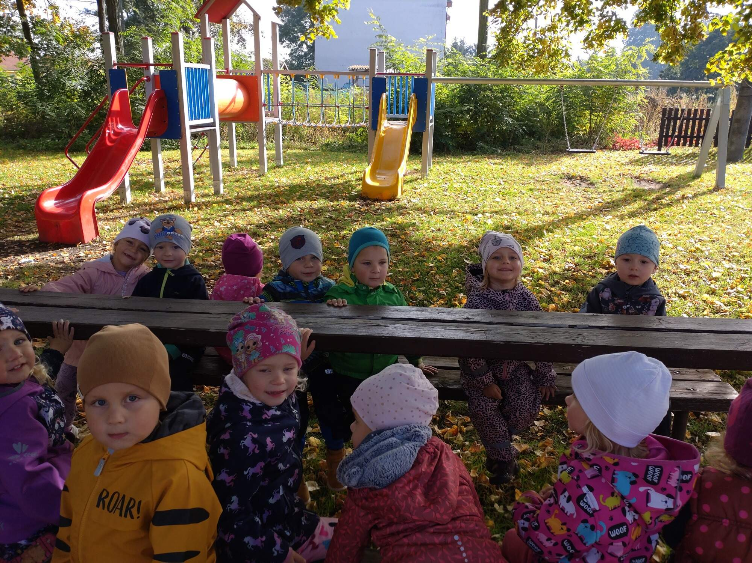
Poslední akcí měsíce října byla Halloweenská párty. Děti přišly oblečené do krásných kostýmů za různé princezny, superhrdiny, strašidla a čarodějnice. Některé z nich také přinesly sladké občerstvení, za což rodičům moc děkujeme. V průběhu dne jsme si užili módní přehlídku kostýmů a nechyběla samozřejmě ani halloweenská diskotéka. Dětem se dopoledne moc líbilo a už se všechny společně začaly těšit, jaké akce je asi čekají v listopadu.
